SỞ GD&ĐT VĨNH LONG  TRƯỜNG THPT MANG THÍT | ĐỀ ÔN TẬP CHƯƠNG 4  Môn: CÔNG NGHỆ NÔNG NGHIỆP 12  Thời gian làm bài: 50 phút, không kể thời gian phát đề  ĐỀ ÔN TẬP CHƯƠNG 4 — ĐỀ SỐ 1
Họ, tên thí sinh: ……………………………………………… Số báo danh: ……………………… Mã đề: 1041
PHẦN I. Thí sinh trả lời từ câu 1 đến câu 24. Mỗi câu hỏi thí sinh chỉ chọn một phương án.
Câu 1. Vai trò quan trọng nhất của ngành thủy sản đối với đời sống là
A. Cung cấp nguồn thực phẩm giàu đạm cho con người hằng ngày.
B. Cung cấp toàn bộ nguyên liệu cho ngành công nghiệp nặng nước ta.
C. Thay thế hoàn toàn nguồn thực phẩm từ trồng trọt và chăn nuôi.
D. Loại bỏ hoàn toàn nhu cầu nhập khẩu thực phẩm từ nước ngoài về.
Câu 2. Trong bối cảnh cách mạng công nghiệp 4.0, triển vọng của thủy sản là
A. Quay lại hoàn toàn phương thức nuôi quảng canh truyền thống cũ xưa.
B. Ứng dụng công nghệ số tự động hóa vào sản xuất thủy sản.
C. Hạn chế tối đa việc ứng dụng khoa học công nghệ vào nuôi trồng.
D. Chỉ tập trung khai thác tự nhiên không phát triển nuôi trồng nữa.
Câu 3. Xu hướng phát triển chung của ngành thủy sản thế giới hiện nay là
A. Sản lượng khai thác tự nhiên tăng nhanh không giới hạn hằng năm.
B. Sản lượng nuôi trồng giảm dần qua các năm trên toàn thế giới.
C. Tỉ trọng nuôi trồng tăng dần, khai thác dần ổn định bền vững.
D. Ngừng hoàn toàn hoạt động nuôi trồng thủy sản ở các nước lớn.
Câu 4. Người lao động trong ngành thủy sản cần đáp ứng yêu cầu cơ bản là
A. Chỉ cần sức khỏe tốt không cần kiến thức chuyên môn nào khác.
B. Chỉ cần bằng cấp cao không cần kĩ năng thực hành nghề nghiệp.
C. Không cần tuân thủ quy định an toàn lao động khi sản xuất.
D. Có kiến thức kĩ năng nghề và ý thức bảo vệ môi trường.
Câu 5. Căn cứ phân loại thủy sản thành nhóm nước ngọt, nước lợ, nước mặn là
A. Đặc điểm cấu tạo cơ thể và hình thái bên ngoài của loài.
B. Nguồn gốc môi trường sống tự nhiên của các loài thủy sản.
C. Giá trị kinh tế và giá bán sản phẩm trên thị trường tiêu thụ.
D. Kích thước cơ thể và tốc độ sinh trưởng của từng loài nuôi.
Câu 6. Nhóm thủy sản nào sau đây thuộc nhóm động vật nhuyễn thể thân mềm?
A. Tôm sú, cua biển và ghẹ xanh sống ở vùng biển khơi xa.
B. Cá tra, cá basa và cá rô phi nuôi trong ao nước ngọt.
C. Ngao, hàu và ốc hương nuôi ở bãi triều ven biển nước ta.
D. Rong nho, rong sụn và tảo biển trồng ở vùng biển ven bờ.
Câu 7. Đặc điểm cơ bản của phương thức nuôi thủy sản quảng canh là
A. Mật độ thả rất cao, sử dụng hoàn toàn thức ăn công nghiệp viên.
B. Đầu tư rất lớn, quản lí môi trường nước bằng công nghệ cao.
C. Kiểm soát hoàn toàn mọi yếu tố môi trường trong bể nuôi kín.
D. Dựa chủ yếu vào thức ăn tự nhiên, mật độ thả nuôi thấp.
Câu 8. Phương thức nuôi bán thâm canh khác nuôi quảng canh chủ yếu ở điểm
A. Có bổ sung thức ăn và phân bón, mật độ thả cao hơn.
B. Không sử dụng bất kì loại thức ăn bổ sung nào cho vật nuôi.
C. Chỉ nuôi trong bể kín tuần hoàn nước hoàn toàn khép kín.
D. Mật độ thả nuôi thấp hơn hẳn phương thức quảng canh truyền thống.
Câu 9. Trong nuôi thâm canh thủy sản, yếu tố được quản lí chặt chẽ nhất là
A. Thời tiết khí hậu tự nhiên ở khu vực nuôi ngoài trời rộng.
B. Môi trường nước, mật độ thả và chế độ cho ăn hằng ngày.
C. Giá bán sản phẩm thủy sản trên thị trường tiêu thụ nội địa.
D. Số lượng lao động thủ công tham gia sản xuất tại cơ sở nuôi.
Câu 10. Nuôi siêu thâm canh thủy sản có đặc điểm nổi bật khác biệt là
A. Hoàn toàn không sử dụng thức ăn công nghiệp trong suốt vụ nuôi.
B. Chỉ dựa vào nguồn thức ăn tự nhiên sẵn có trong ao nuôi lớn.
C. Mật độ thả rất cao, ứng dụng công nghệ cao kiểm soát nước.
D. Diện tích nuôi rất rộng, đầu tư thấp và năng suất rất thấp.
Câu 11. Ưu điểm cơ bản nhất của hình thức nuôi thủy sản trong ao là
A. Hoàn toàn không cần quản lí chất lượng nước trong suốt vụ nuôi.
B. Không chịu ảnh hưởng nào của dịch bệnh trong quá trình nuôi trồng.
C. Năng suất luôn cao nhất trong mọi hình thức nuôi thủy sản hiện nay.
D. Chủ động quản lí môi trường, cho ăn và thu hoạch sản phẩm.
Câu 12. Nhược điểm lớn nhất của hình thức nuôi thủy sản bằng lồng bè là
A. Phụ thuộc điều kiện tự nhiên, khó kiểm soát dịch bệnh môi trường.
B. Hoàn toàn không tận dụng được diện tích mặt nước tự nhiên lớn.
C. Chi phí đầu tư ban đầu luôn thấp nhất trong các hình thức nuôi.
D. Không thể nuôi được các loài cá có giá trị kinh tế cao nào.
Câu 13. Đối tượng thủy sản thường được nuôi phổ biến trên bãi triều ven biển là
A. Cá tra và cá basa nuôi thâm canh trong ao đất nước ngọt.
B. Ngao, nghêu sống vùi trong cát bùn vùng triều ven biển.
C. Tôm thẻ chân trắng nuôi siêu thâm canh trong bể nổi tròn.
D. Cá hồi và cá tầm nuôi ở vùng nước lạnh miền núi cao.
Câu 14. Vai trò của thủy sản đối với kinh tế và xuất khẩu nước ta là
A. Tạo nguồn thu ngoại tệ lớn từ xuất khẩu ra thị trường quốc tế.
B. Chỉ phục vụ nhu cầu tiêu dùng nội địa không xuất khẩu ra ngoài.
C. Làm giảm kim ngạch xuất khẩu nông sản của nước ta hằng năm qua.
D. Thay thế hoàn toàn ngành trồng trọt trong cơ cấu nông nghiệp nước.
Câu 15. Phát triển nuôi trồng thủy sản bền vững cần gắn liền chặt chẽ với
A. Mở rộng diện tích nuôi bằng mọi giá không cần quy hoạch vùng.
B. Tăng mật độ nuôi tối đa để đạt sản lượng cao nhất có thể.
C. Bảo vệ môi trường nguồn nước và an toàn thực phẩm sản phẩm.
D. Sử dụng nhiều kháng sinh hóa chất để phòng trị bệnh nhanh nhất.
Câu 16. Xu hướng phát triển thủy sản của Việt Nam trong giai đoạn gần đây là
A. Tỉ trọng sản lượng khai thác tăng nhanh vượt xa nuôi trồng nhiều.
B. Sản lượng nuôi trồng giảm liên tục trong nhiều năm gần đây nhất.
C. Khai thác thủy sản tăng không kiểm soát ở mọi vùng biển nước ta.
D. Tỉ trọng nuôi trồng tăng dần trong tổng sản lượng thủy sản nước.
Câu 17. Khi phân loại thủy sản theo đặc tính sinh học, cá tra thuộc nhóm
A. Nhóm cá sống ở nước ngọt, thuộc lớp cá xương nước ngọt.
B. Nhóm giáp xác có vỏ cứng sống ở vùng biển nước mặn sâu.
C. Nhóm nhuyễn thể thân mềm sống vùi trong cát bùn ven biển.
D. Nhóm rong tảo biển quang hợp sống bám trên giá thể cứng.
Câu 18. Yêu cầu về thái độ nghề nghiệp của người nuôi trồng thủy sản là
A. Chỉ quan tâm lợi nhuận trước mắt của cơ sở sản xuất mình.
B. Tuân thủ quy trình, có trách nhiệm bảo vệ môi trường nuôi trồng.
C. Được phép xả thải trực tiếp ra môi trường khi cần thiết gấp.
D. Không cần ghi chép nhật kí sản xuất trong suốt vụ nuôi trồng.
Câu 19. Cho biểu đồ sản lượng thủy sản Việt Nam giai đoạn 2020 – 2023. Nhận định nào sau đây đúng?
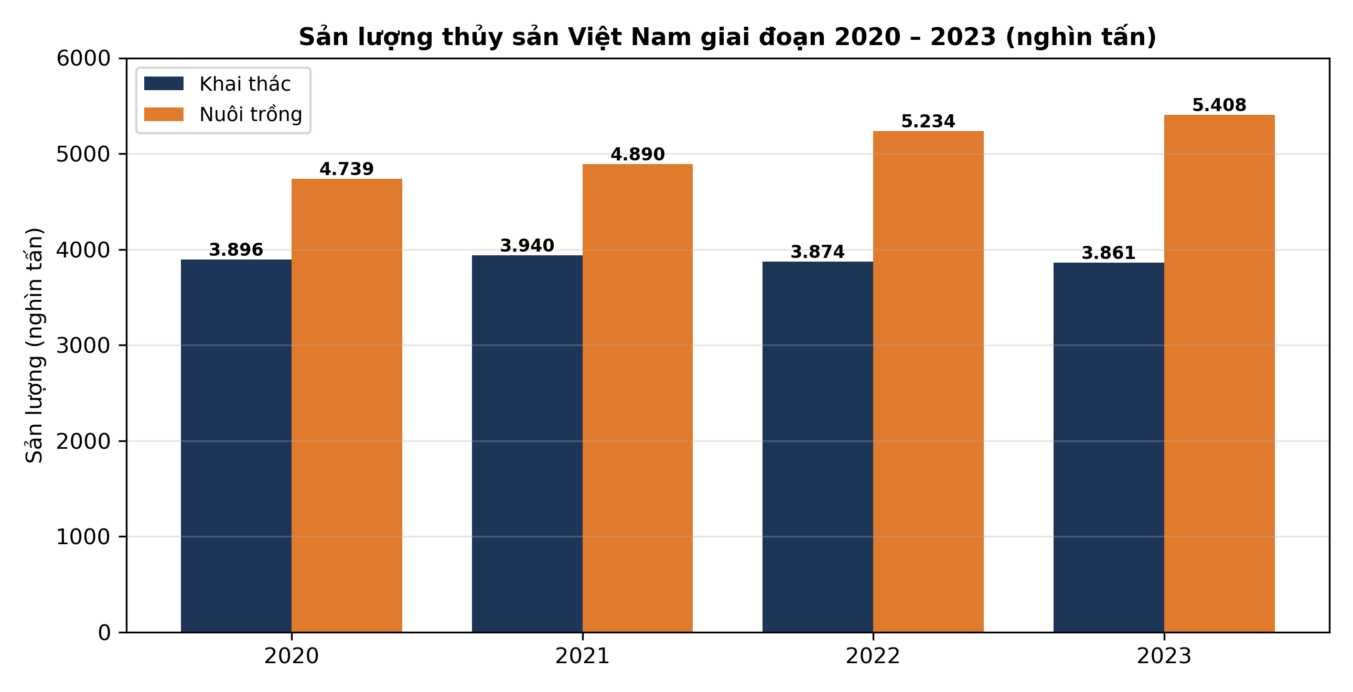
(Nguồn: Niên giám thống kê, Tổng cục Thống kê, 2024.)
A. Sản lượng khai thác luôn cao hơn sản lượng nuôi trồng mỗi năm.
B. Sản lượng nuôi trồng luôn thấp hơn sản lượng khai thác mỗi năm.
C. Sản lượng nuôi trồng luôn cao hơn sản lượng khai thác mỗi năm.
D. Sản lượng khai thác và nuôi trồng bằng nhau trong mọi năm qua.
Câu 20. Cho đồ thị sản lượng thủy sản theo nhóm loài giai đoạn 2020 – 2024. Nhận định nào sau đây đúng?
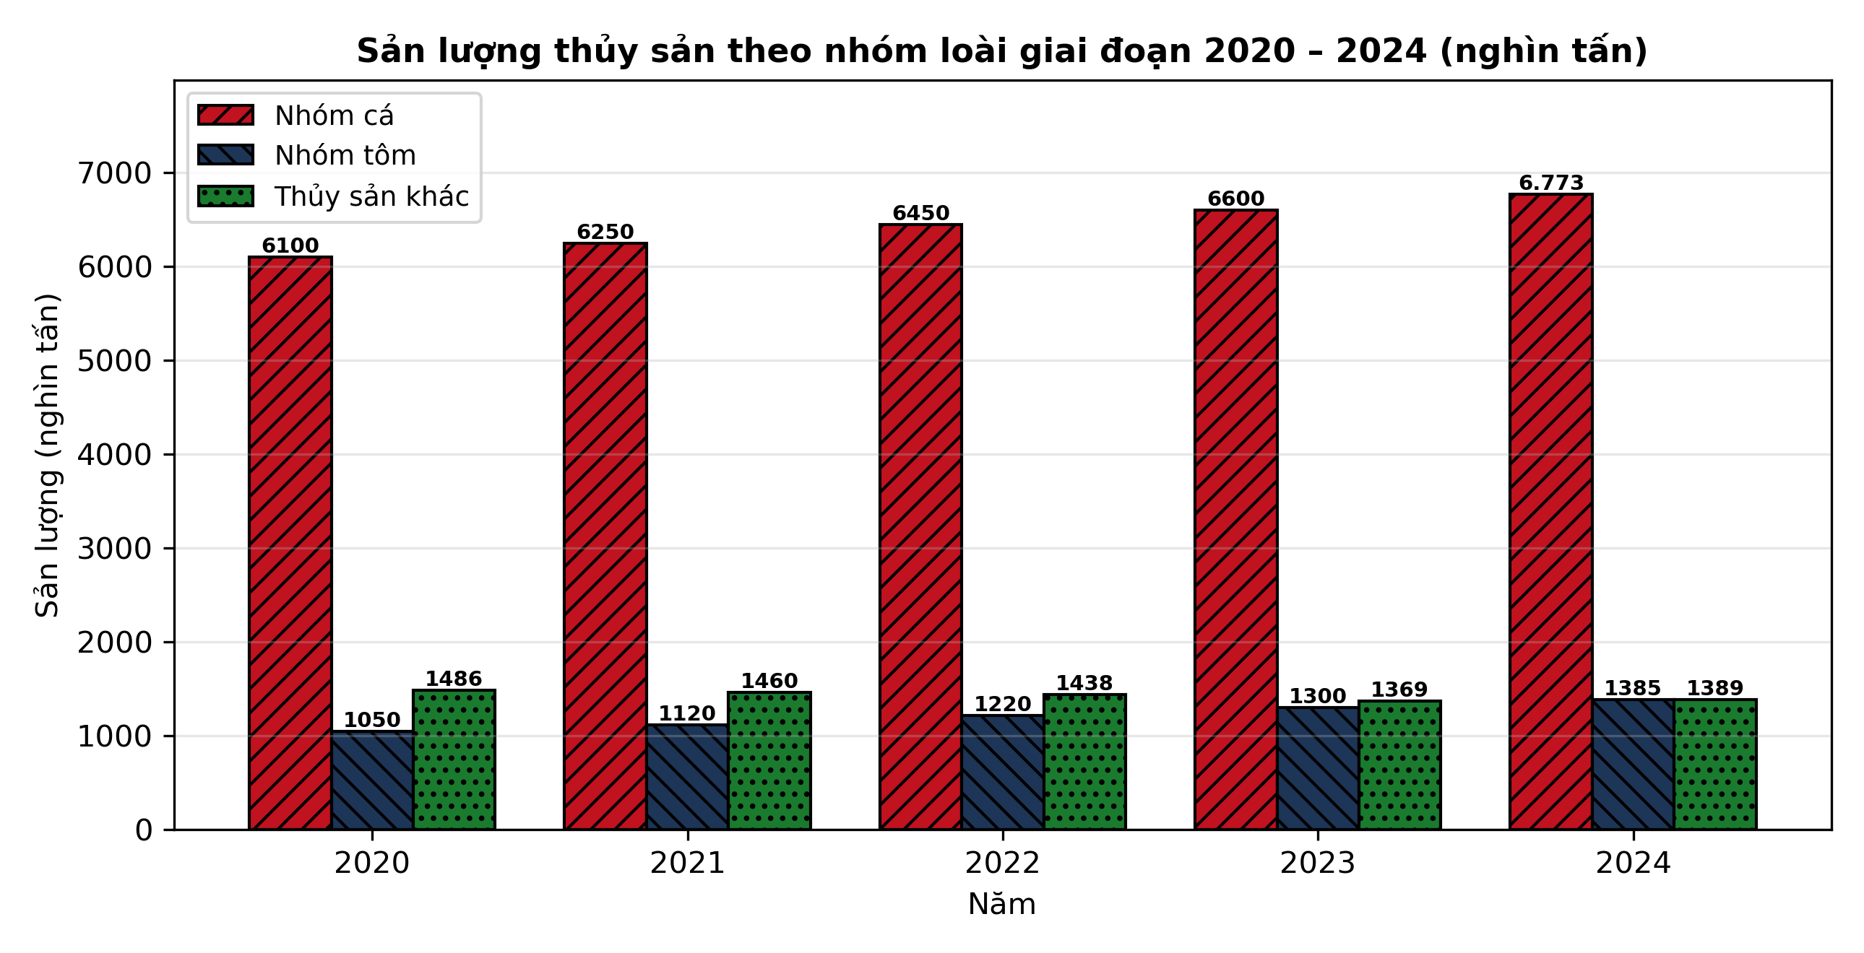
(Nguồn: Số liệu biên soạn theo số liệu của Niên giám thống kê, 2024.)
A. Nhóm tôm có sản lượng luôn lớn nhất trong ba nhóm loài này.
B. Nhóm thủy sản khác có sản lượng lớn nhất trong ba nhóm loài.
C. Nhóm cá có sản lượng giảm liên tục trong cả giai đoạn này.
D. Nhóm cá có sản lượng luôn lớn nhất trong ba nhóm loài này.
Câu 21. Quan sát sơ đồ phân loại thủy sản theo đặc tính sinh học. Tôm sú thuộc nhóm nào?
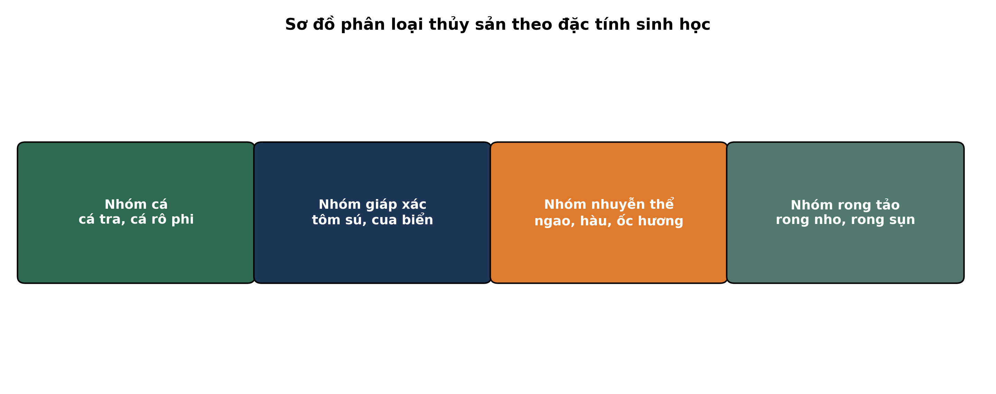
(Nguồn: Sơ đồ biên soạn theo nội dung Bài 9, SGK Công nghệ 12, Kết nối tri thức.)
A. Thuộc nhóm cá cùng với cá tra và cá rô phi nước ngọt.
B. Thuộc nhóm giáp xác cùng với cua biển trong sơ đồ này.
C. Thuộc nhóm nhuyễn thể cùng với ngao và hàu trong sơ đồ.
D. Thuộc nhóm rong tảo cùng với rong nho trong sơ đồ này.
Câu 22. Sản lượng nuôi trồng thủy sản tăng từ 4.739,2 nghìn tấn (2020) lên 5.408,0 nghìn tấn (2023). Mức tăng tương đối là
A. Khoảng 10,5% so với sản lượng nuôi trồng năm 2020 nước ta.
B. Khoảng 12,4% so với sản lượng nuôi trồng năm 2020 nước ta.
C. Khoảng 14,1% so với sản lượng nuôi trồng năm 2020 nước ta.
D. Khoảng 16,8% so với sản lượng nuôi trồng năm 2020 nước ta.
Câu 23. Một ao nuôi cá bán thâm canh rộng 2 ha đạt năng suất 12 tấn/ha/vụ. Sản lượng thu được của ao trong một vụ là
A. 18 tấn sản phẩm cá thu hoạch trong một vụ nuôi này.
B. 20 tấn sản phẩm cá thu hoạch trong một vụ nuôi này.
C. 22 tấn sản phẩm cá thu hoạch trong một vụ nuôi này.
D. 24 tấn sản phẩm cá thu hoạch trong một vụ nuôi này.
Câu 24. Hộ nuôi có ít vốn, diện tích ao nhỏ và trình độ kĩ thuật hạn chế nên chọn phương thức nuôi phù hợp nhất là
A. Nuôi quảng canh cải tiến với mật độ vừa và đầu tư thấp.
B. Nuôi siêu thâm canh công nghệ cao với mật độ thả rất cao.
C. Nuôi thâm canh quy mô lớn với chi phí đầu tư rất cao.
D. Nuôi trong hệ thống bể tuần hoàn khép kín hoàn toàn tự động.
PHẦN II. Thí sinh trả lời từ câu 1 đến câu 4. Trong mỗi ý a), b), c), d) ở mỗi câu, thí sinh chọn đúng hoặc sai.
Câu 1. Bốn phương thức nuôi cá nước ngọt được so sánh trong cùng điều kiện ao nuôi như bảng sau:
Chỉ tiêu | Quảng canh | Quảng canh cải tiến | Bán thâm canh | Thâm canh
Mật độ thả (con/m²) | 3 | 10 | 25 | 45
Năng suất (tấn/ha/vụ) | 1,2 | 3,5 | 8,0 | 14,0
Tỉ lệ sống (%) | 60 | 68 | 75 | 82
Chi phí đầu tư (triệu đồng/ha/vụ) | 25 | 60 | 150 | 280
Thức ăn công nghiệp (tấn/ha/vụ) | 0 | 1,5 | 6,0 | 12,0

Nguồn: Số liệu thí nghiệm được biên soạn phục vụ luyện tập (theo định dạng số liệu của Tạp chí Khoa học và Công nghệ Thủy sản, 2025).
a) Phương thức nuôi thâm canh đạt năng suất 14,0 tấn/ha/vụ theo số liệu bảng trên.
b) Năng suất và tỉ lệ sống tăng dần khi chuyển từ quảng canh sang thâm canh.
c) Năng suất nuôi thâm canh cao gấp khoảng 11,7 lần năng suất nuôi quảng canh.
d) Mọi hộ nuôi đều nên áp dụng thâm canh vì phương thức này cần vốn đầu tư thấp nhất.
Câu 2. Sản lượng thủy sản Việt Nam giai đoạn 2020 – 2023 được thống kê như bảng sau:
Chỉ tiêu | Năm 2020 | Năm 2021 | Năm 2022 | Năm 2023
Sản lượng khai thác (nghìn tấn) | 3.896,5 | 3.940,1 | 3.874,3 | 3.861,0
Sản lượng nuôi trồng (nghìn tấn) | 4.739,2 | 4.890,0 | 5.233,8 | 5.408,0
Tổng sản lượng (nghìn tấn) | 8.635,7 | 8.830,1 | 9.108,1 | 9.269,0
Tỉ trọng nuôi trồng (%) | 54,9 | 55,4 | 57,5 | 58,3

Nguồn: Niên giám thống kê, Tổng cục Thống kê, 2024.
a) Năm 2023, sản lượng nuôi trồng thủy sản của nước ta đạt 5.408,0 nghìn tấn.
b) Sản lượng nuôi trồng luôn cao hơn khai thác và tăng liên tục qua các năm.
c) Từ năm 2020 đến năm 2023, sản lượng nuôi trồng tăng khoảng 14,1 phần trăm.
d) Sản lượng khai thác thủy sản tăng liên tục trong suốt giai đoạn 2020 – 2023.
Câu 3. Bốn hình thức nuôi thủy sản phổ biến được so sánh (quy đổi theo ha mặt nước) như bảng sau:
Chỉ tiêu | Nuôi trong ao đất | Nuôi bằng lồng bè | Nuôi trên bãi triều | Nuôi trong bể tuần hoàn
Tỉ lệ sống (%) | 78 | 72 | 85 | 90
Năng suất (tấn/ha/vụ) | 10 | 25 | 15 | 30
Chi phí đầu tư ban đầu (triệu đồng/ha) | 180 | 350 | 90 | 800
Tỉ lệ hao hụt do môi trường (%) | 12 | 18 | 8 | 4
Số vụ nuôi trong năm (vụ) | 2 | 2 | 1 | 4

Nguồn: Số liệu biên soạn theo định dạng số liệu của Tạp chí Khoa học và Công nghệ Thủy sản, 2026.
a) Nuôi trên bãi triều có tỉ lệ sống của vật nuôi đạt 85% theo bảng trên.
b) Bể tuần hoàn cho năng suất và tỉ lệ sống cao nhất nhưng đầu tư cao nhất.
c) Chi phí đầu tư của bể tuần hoàn cao gấp khoảng 4,4 lần nuôi trong ao đất.
d) Nuôi bằng lồng bè có tỉ lệ hao hụt do môi trường thấp nhất bốn hình thức.
Câu 4. Hình sau thể hiện sản lượng nuôi một số đối tượng thủy sản giai đoạn 2020 – 2024:
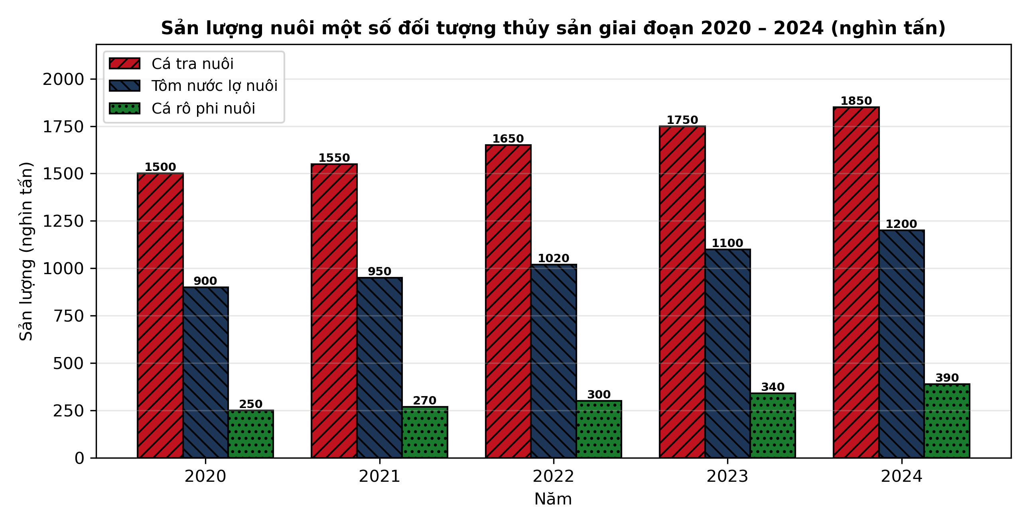
Nguồn: Số liệu biên soạn theo định dạng số liệu của Tạp chí Khoa học và Công nghệ Thủy sản, 2026.
a) Năm 2024, sản lượng cá tra nuôi đạt 1.850 nghìn tấn theo đồ thị trên đây.
b) Cá tra luôn có sản lượng cao nhất, cá rô phi luôn thấp nhất ba đối tượng.
c) Từ năm 2020 đến năm 2024, sản lượng tôm nước lợ nuôi tăng khoảng 33,3%.
d) Sản lượng cá rô phi nuôi giảm dần liên tục trong suốt giai đoạn 2020 – 2024.
-------------------- HẾT --------------------
Thí sinh không được sử dụng tài liệu. Giám thị không giải thích gì thêm.

ĐÁP ÁN ĐỀ ÔN TẬP CHƯƠNG 4 — ĐỀ SỐ 1 — MÔN CÔNG NGHỆ NÔNG NGHIỆP 12 (Mã đề 1041)
Phần I. Đáp án trắc nghiệm (mỗi câu 0,25 điểm):
Câu 1: A | Câu 2: B | Câu 3: C | Câu 4: D | Câu 5: B | Câu 6: C
Câu 7: D | Câu 8: A | Câu 9: B | Câu 10: C | Câu 11: D | Câu 12: A
Câu 13: B | Câu 14: A | Câu 15: C | Câu 16: D | Câu 17: A | Câu 18: B
Câu 19: C | Câu 20: D | Câu 21: B | Câu 22: C | Câu 23: D | Câu 24: A
Phần II. Đáp án Đúng/Sai (chấm lũy tiến: đúng 1 ý = 0,1đ; 2 ý = 0,25đ; 3 ý = 0,5đ; 4 ý = 1,0đ):
Câu 1: a-Đ, b-Đ, c-Đ, d-S. (Ý c: 14,0/1,2 ≈ 11,7 lần; ý d sai vì thâm canh cần vốn đầu tư cao nhất (280 triệu đồng/ha/vụ), không phù hợp với mọi hộ nuôi.)
Câu 2: a-Đ, b-Đ, c-Đ, d-S. (Ý c: (5.408,0 − 4.739,2)/4.739,2 × 100 ≈ 14,1%; ý d sai vì sản lượng khai thác giảm sau năm 2021, từ 3.940,1 xuống 3.861,0 nghìn tấn.)
Câu 3: a-Đ, b-Đ, c-Đ, d-S. (Ý c: 800/180 ≈ 4,4 lần; ý d sai vì lồng bè có tỉ lệ hao hụt do môi trường cao nhất (18%), thấp nhất là bể tuần hoàn (4%).)
Câu 4: a-Đ, b-Đ, c-Đ, d-S. (Ý c: (1.200 − 900)/900 × 100 ≈ 33,3%; ý d sai vì sản lượng cá rô phi tăng liên tục từ 250 lên 390 nghìn tấn.)
Cấu trúc đề: Đề ôn tập Chương 4 (Bài 8, 9 — Giới thiệu chung về thủy sản), Công nghệ nông nghiệp 12. Phần I có 3 câu trực quan: câu 19 biểu đồ cột sản lượng khai thác và nuôi trồng 2020 – 2023, câu 20 biểu đồ cột sản lượng theo nhóm loài 2020 – 2024, câu 21 sơ đồ phân loại thủy sản theo đặc tính sinh học. Phần II gồm 3 bảng + 1 đồ thị, toàn bộ thuộc Chương 4. Mức độ Phần I: Biết 14 câu, Hiểu 7 câu, Vận dụng 3 câu (câu 20, 22, 23). Toàn bộ câu hỏi nằm trong phạm vi yêu cầu cần đạt của Chương trình GDPT 2018 môn Công nghệ 12 (Chương 4); 4 phương án trong mỗi câu được biên soạn đồng đều về độ dài và song song về cấu trúc theo chuẩn khảo thí.
Lưu ý: Số liệu thống kê lấy từ Niên giám thống kê 2024 (Tổng cục Thống kê); số liệu thí nghiệm/so sánh ở Phần II là số liệu biên soạn theo định dạng số liệu của Tạp chí Khoa học và Công nghệ Thủy sản 2025 – 2026, phục vụ luyện tập; các phép tính trong đáp án đã được kiểm tra lại và khớp với số liệu trong bảng/đồ thị.

